БГУИР

Кафедра ЗИ

Отчет

по практическому занятию №4

по теме:

«Коммерческое использование объектов промышленной собственности»

Выполнили: Проверил:

Студенты гр.150503 Столер Д.В.

Гайчук В.Н.

Семков А.Д.

Шарай П.Ю.

Ходосевич М.А.

Минск 2023

**Цель занятия**: получение практических навыков расчета пошлин, подлежащих уплате в Республике Беларусь за патентование и поддержание в силе патентов на изобретения, полезные модели и промышленные образцы, 1 базовая величина равняется 32 рублям.

**Вариант 4.**

1. Подано ходатайство о проведении патентной экспертизы заявки в отношении одного изобретения, формула которого содержит 14 зависимых пунктов. В каком размере взимается пошлина?

Стоимость за одно изобретение, содержащее более десяти зависимых пунктов формулы в базовых величинах - 17 и дополнительно 1,5 за каждый зависимый пункт формулы свыше десяти.

17 + 1.5 * 4 = 23 базовые величины (736 белорусских рубля)

1. Патентообладатель решил внести дополнительные уточнения в зарегистрированный договор уступки исключительного права. В каком размере взимается пошлина?

За рассмотрение заявления о внесении изменений в зарегистрированный лицензионный договор, договор уступки исключительного права взимается пошлина в размере 5 базовых величин и дополнительно 5 за каждые патент, свидетельство свыше одного.

Следовательно, пошлина будет взиматься в размере 5 базовых величин (160 белорусских рублей)

1. В каком размере взимается пошлина за подачу ходатайства о продлении срока ответа на запрос экспертизы по заявке на промышленный образец, если требуется 4 дополнительных месяца на ответ?

Стоимость продления срока ответа на запрос экспертизы по заявке на выдачу патента на промышленный образец от 3 до 6 месяцев включительно с даты истечения срока составляет 2 базовые величины за каждый испрашиваемый месяц продления.

1. * 4 = 8 базовых величин (256 белорусских рублей)
2. Датой начала действия патента на полезную модель считается 17 июля 2018 г.. Патентообладатель предоставил документ об оплате пошлины за действие патента 20 апреля 2020 г.. Какую сумму уплатил патентообладатель, чтобы действие его патента было продлено на следующий год при условии наличия своевременных уплат первоначальной и последующих пошлин?

Оплата выполняется за 3 год действия патента. Поддержание в силе патента за 3 год составляет 3 б.в. (96 рублей).

1. В каком суммарном размере взимались пошлины за 11 лет действия патента на изобретение исходя из ставок патентных пошлин, представленных в п.1 теоретических сведений, если пошлина за девятый год действия патента была уплачена только во второй половине девятого года?

Патент был исправно оплачен за 1-8 годы, затем 9 год не был оплачен в установленный срок, равный первому полугодию. Затем патент был возобновлён с 9 по 11 годы.

Следовательно, патентообладатель заплатил в сумме:

0 + 0 + 3,5 + 3,5 + 5 + 5 + 7 + 7 + 8,5 * 1,5 + 13,5 + 8,5 + 10 = 75,75 базовая величина

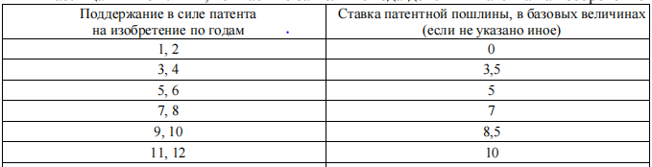

Восстановление действия паттента 13,5